OBJETIVO:

Establecer los lineamientos para la identificación de las necesidades, suministro, uso, inspección y almacenamiento de los elementos de protección personal (EPP), de tal forma que asegure la protección del trabajador, minimizando los posibles efectos de los riesgos presentes en el sitio de trabajo.

- ALCANCE:

Este instructivo aplica para los motorizados y conductores de TSE EN SALUD.

Elementos de Protección Personal –E.P.P. Comprende todos aquellos dispositivos, accesorios y vestimentas de diversos diseños que emplea el trabajador para protegerse contra posibles riesgos (viales) identificados en la matriz de identificación de peligros y valoración de riesgos.

CONDICIONES GENERALES

Identificación de necesidades de EPP
Para identificar los requerimientos de los elementos de protección personal se tienen en cuenta los siguientes criterios:

Peligros identificados en la actividad que se esté analizando.
Número de personas expuestas al peligro identificado.
Resultados de los estudios higiénicos que aplique.
Resultados de evaluaciones médicas ocupacionales.
Requisitos legales y de otra índole, entre otros.

La identificación y requerimientos de los EPP se registra en la “Matriz de EPP´S” – MT2

Suministros de EPP
La entrega de los EPP se deja registrada en el formato entrega dotación y EPP formato del proceso de Gestión Humana.

MOTORIZADOS EPPS:

ARTICULO | IMAGEN
BOTAS | 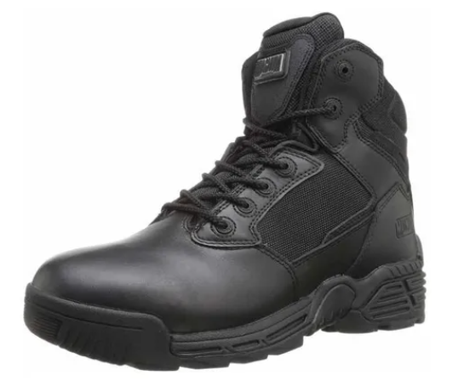
CHAQUETA REFLECTIVA | 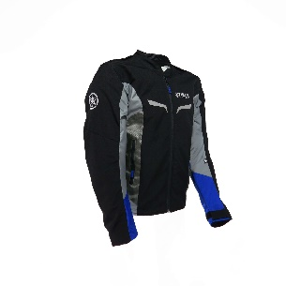
IMPERMEABLE | 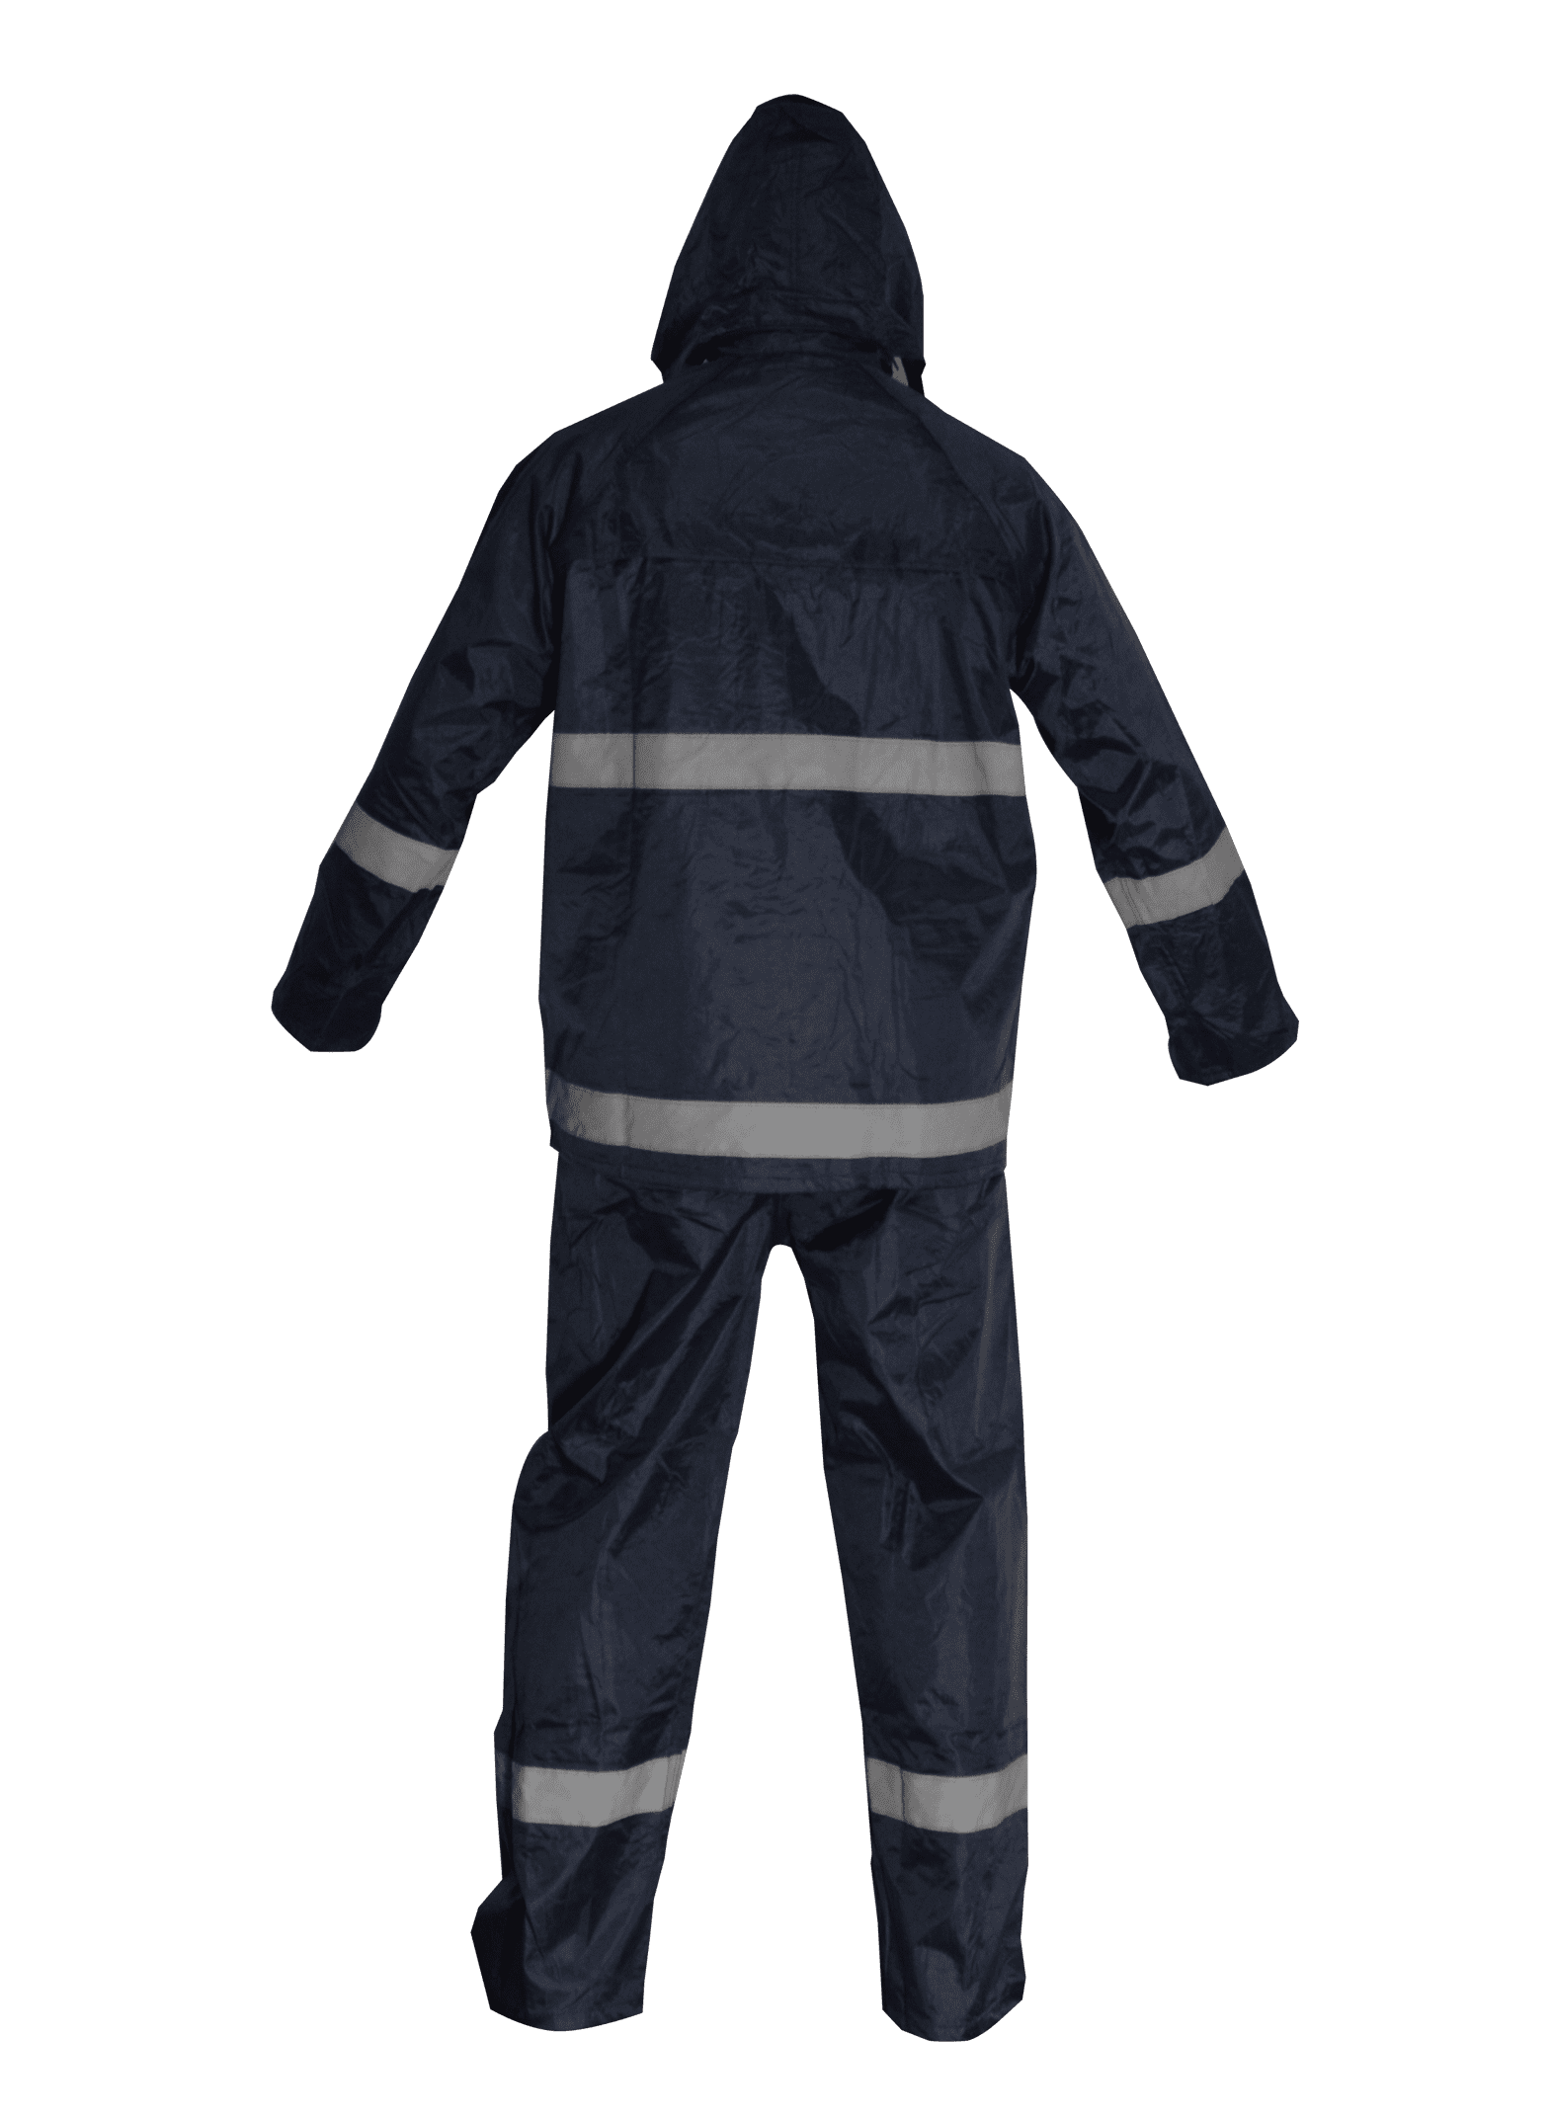

DOTACIÓN MOTORIZADOS:

ARTICULO | IMAGEN
JEAN | 
POLO – CORPORATIVO | 

DOTACIÓN CONDUCTORES:

ARTICULO | IMAGEN
PANTALÓN DRILL | 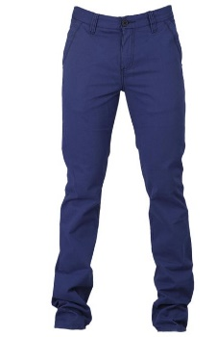
POLO – CORPORATIVO | 
CAMISA - CORPORATIVA | 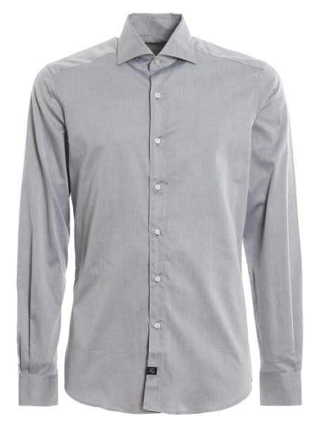
BOTAS

Instrucción en el uso, mantenimiento y almacenamiento de los EPP
En el momento de la entrega de los EPP, se dan las instrucciones necesarias acerca de:

Cómo usar el equipo.
Necesidades de limpieza y mantenimiento que requiere.
Sitio y forma de almacenamiento.
Criterios a tener cuenta para solicitar el cambio o reposición.

Mantenimiento y Cuidado de EPP:

- Revisar continuamente los EPP, para así identificar oportunamente el respectivo cambio.
- Limpiar, lavar y desinfectar continuamente los EPP.

Los cuidados a tener con cada uno de los EPP son:

Botas de Seguridad

Si las botas están agujereadas o rotas, solicitar unas nuevas. Reparar las botas no le dará la protección adecuada.

Chaqueta de seguridad – Motorizado

Si la chaqueta está agujereada o rota, solicitar una nueva. Reparar la chaqueta no le dará la protección adecuada.

Impermeable – Motorizado

Si el impermeable está agujereado o roto, solicitar uno nuevo. Reparar el impermeable no le dará la protección adecuada.

Nota: Solo se realizará el cambio efectivo si el daño es evidente o cuando este cumpla el periodo de (1) un año.

Almacenamiento:

El almacenamiento de los E.P.P se realiza en las instalaciones de TSE EN SALUD.

Cada empleado es responsable por almacenar en forma correcta los EPP que le han sido suministrados.

Reposición y cambio de los EPP

- Si se observa algún defecto o deterioro de los EPP ocasionado por el uso normal, el trabajador debe informar al Gestor HSEQ, para que coordine su reposición junto con el área de Talento Humano.

En el evento que el EPP sufra cualquier agresión de tipo impacto o aplastamiento, cristalización por calor que lo deteriore, el trabajador debe avisar al Gestor HSEQ de Inmediato, para que se proceda a su reposición; debe existir evidencia objetiva “fotográfica” por medio de la aplicación (Timestamp – camera free), donde se regulará la fecha, ubicación y hora de lo sucedido, lo anterior por deberá evidenciarse por parte del empleado quien posee el EPP.



Requisitos de un EPP

- EL uso de la dotación y epp´s es de carácter obligatorio y su uso debe ser diariamente.

- Debe estar diseñado para proteger al trabajador del factor de riesgo al cual está expuesto.

- Debe cumplir con la normatividad técnica establecida por entes certificadores.

- No debe restringir los movimientos del trabajador.

- Debe ser durable y de ser posible el mantenimiento debe hacerse en la empresa.

Referencias
ISO 45001 Sistema de Gestión de Seguridad y Salud en el trabajo – Requisitos.

- CONTROL DE CAMBIOS

CONTROL DE CAMBIOS
VERSIÓN DEL DOC. | FECHA DEL CAMBIO | CAMBIO REALIZADO | VIGENCIA | NUEVA VERSIÓN
1 | 26/05/2021 | Creación del documento | DD / MM / AA | 1
1 | 12/06/2024 | Actualización del documento en base a lo estipulado en el procedimiento control de la información documentada | 12/06/2024 | 2

